Escuela Superior Politécnica de Chimborazo
Facultad de Informática y Electrónica
Software



Actividad Autónoma Colaborativa
Resultados de los datos de la evaluación a deep sunly

Integrantes:
Fernando González Quezada 6774
Nelly Dayana Paladines Napa 6784
Asignatura:
Aplicaciones Informáticas II
Profesor:
Ing. Julio Roberto Santillán

Fecha:
06 de julio de 2025

Contenido
Resultados de los datos de la evaluación a deep sunly 3
Eficiencia de desempeño 3
Comportamiento temporal 4
Utilización de recursos 7
Capacidad 21
Análisis, interpretación y discusión de resultados 23

Resultados de los datos de la evaluación a deep sunly
Para este trabajo, se recopiló los datos de la evaluación de eficiencia de desempeño donde se los describe, evalúan y analizan.

Eficiencia de desempeño
Dentro de esta característica, la cual busca representar el desempeño del producto software en la ejecución de sus funciones dentro de ciertos parámetros de tiempo, existen tres sub características las cuales son el comportamiento temporal, utilización de recursos y capacidad. En la Tabla 4-1 se presentan los criterios de evaluación establecidos.

Tabla 4-1: Criterios de evaluación
Característica | Subcaracterística | Métrica | Propósito | Análisis | Proceso
Eficiencia de desempeño | Comportamiento Temporal | Tiempo de respuesta | Medir el tiempo que tarda en realizar los procesos la aplicación web DeepSunly | Descriptivo e inferencial | Comparar los tiempos de ejecución de las diferentes actividades de los módulos de forma manual contra los automatizados
 | Utilización de recursos | Utilización de CPU | Medir la utilización del CPU al realizar diferentes acciones en la aplicación web. | Descriptivo | Comparar el uso de los recursos establecidos en diferentes navegadores web.
 |  | Utilización de Memoria | Medir la utilización de la memoria al realizar diferentes acciones en la aplicación web.
 | Capacidad | Capacidad de acceso de usuarios | Evaluar la capacidad de acceso de usuarios a la aplicación web | Descriptivo | Ejecutar con la aplicación JMeter la carga de usuarios a un endpoint y aumentarlo progresivamente hasta que el error supere el 0%
Realizado por: González F. & Paladines D., 2025

Comportamiento temporal
En este apartado, para el comportamiento temporal la métrica seleccionada fue el tiempo de respuesta la cual se desarrolla a continuación.

Tiempo de respuesta
Los datos obtenidos para esta sección se recogieron por medio de la técnica de observación junto con el uso de un cronómetro, se consiguió los tiempos tomados al hacer el proceso de forma manual y de forma automatizada para luego ser comparados. En la Tabla 4-2 podemos ver los tiempos tomados de cada módulo al realizarlos de forma manual donde se obtuvo un total de 17 minutos y un segundo. Luego en la Tabla 4-3 se observan los tiempos usando la aplicación web que dio como resultado cuatro minutos y cinco segundos en ejecutar las acciones de cada módulo.

Tabla 4-2: Tiempo tomado por cada módulo de forma manual
Módulo | Tiempo en minutos
Autenticación y gestión de usuarios | 2:23
Gestión de API Keys | 1:42
Gestión de dispositivos | 3:17
Gestión de gráficos en tiempo real | 4:59
Gestión de tableros | 1:08
Herramienta de Machine Learning y predicciones | 3:32
Total | 17:01
Realizado por: González F. & Paladines D., 2025

Tabla 4-3: Tiempo tomado por cada módulo de forma automatizada
Módulo | Tiempo en minutos
Autenticación y gestión de usuarios | 0:29
Gestión de API Keys | 0:27
Gestión de dispositivos | 0:35
Gestión de gráficos en tiempo real | 1:21
Gestión de tableros | 0:32
Herramienta de Machine Learning y predicciones | 0:41
Total | 4:05
Realizado por: González F. & Paladines D., 2025

Comparación de resultados en el tiempo de respuesta
A continuación, en la Tabla 4-4 se presenta una comparación entre el tiempo tomado en ejecutar los procesos de cada módulo analizado de forma manual y automatizada en minutos.

Tabla 4-4: Comparación de ejecución de forma manual y automatizada
Módulo | Tiempo de ejecución de forma manual en minutos | Tiempo de ejecución de forma automatizada en minutos
Autenticación y gestión de usuarios | 2:23 | 0:29
Gestión de API Keys | 1:42 | 0:27
Gestión de dispositivos | 3:17 | 0:35
Gestión de gráficos en tiempo real | 4:59 | 1:21
Gestión de tableros | 1:08 | 0:32
Herramienta de Machine Learning y predicciones | 3:32 | 0:41
Total | 17:01 | 4:05
Realizado por: González F. & Paladines D., 2025

En la Ilustración 4-1 podemos ver la comparación entre cada módulo de forma manual y automatizada convertido cada valor en segundos para facilitar su visualización.

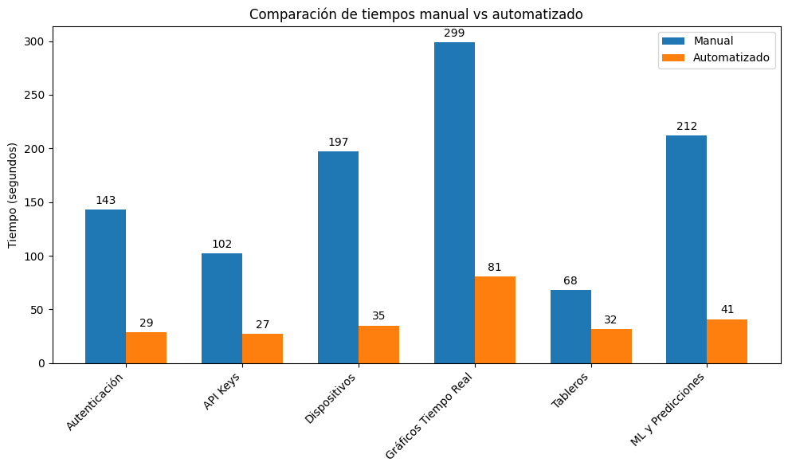
Ilustración 4-1: Comparación de tiempo manual vs automatizado
Realizado por: González F. & Paladines D., 2025

Luego, para determinar el porcentaje que le corresponde al tiempo de ejecución de forma automatizada transformamos su suma total a minutos decimales que da como resultado 4,083 minutos, hacemos la misma transformación al tiempo de ejecución de forma manual dándonos como resultado 17,016 minutos, y aplicamos la siguiente fórmula:

$$\%\text{ de tiempo automatizado}=\frac{\text{Tiempo automatizado}}{\text{Tiempo manual}}×100$$

$$\%\text{ de tiempo automatizado}=\frac{4,083}{17,016}×100=24,0\%$$

Esto nos da como resultado que el tiempo de ejecución de forma automatizada representa el 24% del tiempo que requería hacer los procesos de forma manual, es decir hubo una reducción del 76% al utilizar la aplicación web.
Por último, para esta evaluación se estableció una meta de mejora del 80% para la métrica de tiempo de respuesta, lo que permite calcular el porcentaje ponderado utilizando la siguiente fórmula:
$$\%\text{ tiempo de respuesta}= \frac{\text{Mejora obtenida}×\text{Ponderación asignada}}{\text{Meta establecida}}$$

$$\%\text{ tiempo de respuesta}=\frac{76\%×25\%}{80\%}$$

$$\%\text{ tiempo de respuesta}=\frac{76\%×25\%}{80\%}=23,75\%$$

Para el comportamiento temporal con la métrica tiempo de respuesta el resultado ponderado fue de 23.75%.

Utilización de recursos
En la utilización de recursos se determinó evaluar el uso de CPU, con unidad de medida en porcentaje (%), y memoria, en megabytes (MB), al ejecutar diferentes acciones o procesos en la aplicación web DeepSunly.

Medición de CPU y memoria
Para iniciar con la medición de CPU y memoria se ejecutó la aplicación en diferentes navegadores diferentes, en este caso fue Google Chrome, Firefox, Opera GX y Microsoft Edge. Luego en cada navegador se ejecutó su administrador de tarea para identificar el proceso PID que posteriormente no sirvió para identificarlo en el administrador de tareas y recoger los datos correspondientes.

- Navegador Google Chrome
En la Ilustración 4-2 se observa el ID de proceso en Google Chrome, el cual es 23720, esto sirvió para facilitar la identificación y posteriormente la recolección de datos en el administrador de tareas de Windows 11.
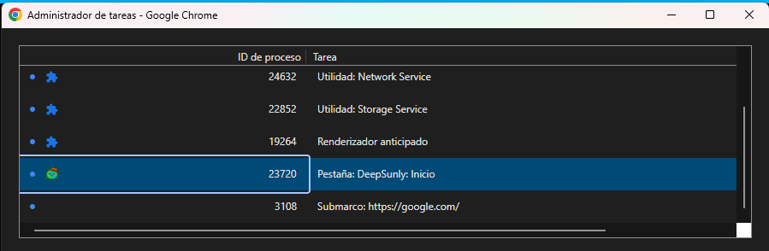
Ilustración 4-2: Identificación del proceso de la aplicación DeepSunly en Google Chrome
Fuente: Administrador de tareas de Google Chrome, 2025
Realizado por: González F. & Paladines D., 2025

- Módulo de autenticación y gestión de usuarios
En la Ilustración 4-3 se observa que el módulo de autenticación y gestión de usuarios utiliza 1,2% de CPU y 81.6 MB de memoria
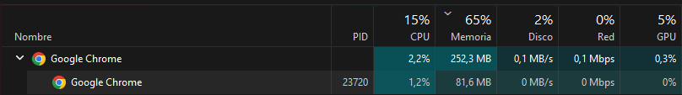
Ilustración 4-3: Utilización de recursos del módulo de autenticación y gestión de usuarios.
Fuente: Administrador de tareas de Windows 11, 2025
Realizado por: González F. & Paladines D., 2025

- Módulo de gestión de API Keys
En la Ilustración 4-4 se observa que el módulo de gestión API Keys utiliza 0,6% de CPU y 64,5 MB de memoria.
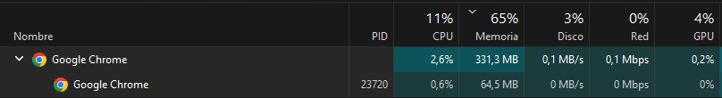
Ilustración 4-4: Utilización de recursos del módulo de gestión de API keys
Fuente: Administrador de tareas de Windows 11, 2025
Realizado por: González F. & Paladines D., 2025

- Módulo de gestión de dispositivos
En la Ilustración 4-5 se observa que el módulo de gestión de dispositivos utiliza 0,7% de CPU y 50,6 MB de memoria.
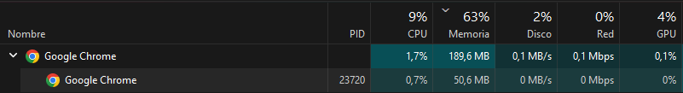
Ilustración 4-5: Utilización de recursos del módulo de gestión de dispositivos
Fuente: Administrador de tareas de Windows 11, 2025
Realizado por: González F. & Paladines D., 2025

- Módulo de gestión de gráficos en tiempo real
En la Ilustración 4-6 se observa que el módulo de gestión de gráficos en tiempo real utiliza 6.8% de CPU y 268.2 MB de memoria.
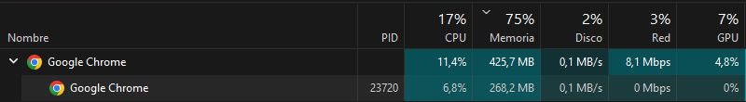
Ilustración 4-6: Utilización de recursos del módulo de gestión de gráficos en tiempo real en Google Chrome
Fuente: Administrador de tareas de Windows 11, 2025
Realizado por: González F. & Paladines D., 2025

- Módulo de gestión de tableros
En la Ilustración 4-7 se observa que el módulo de gestión de tableros utiliza el 1% de CPU y 106.0 MB de memoria.
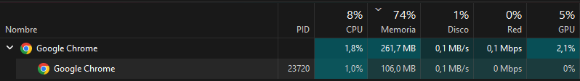
Ilustración 4-7: Utilización de recursos del módulo de gestión de tableros en Google Chrome
Fuente: Administrador de tareas de Windows 11, 2025
Realizado por: González F. & Paladines D., 2025

- Módulo de herramienta de Machine Learning y predicciones
En la Ilustración 4-8 se observa que el módulo de la herramienta de machine learning y predicciones utiliza el 4.6% de CPU y 800.3 MB de memoria.
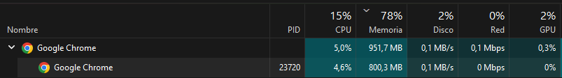
Ilustración 4-8: Utilización de recursos del módulo herramienta de Machine Learning y predicciones en Google Chrome
Fuente: Administrador de tareas de Windows 11, 2025
Realizado por: González F. & Paladines D., 2025

- Navegador Firefox
En la Ilustración 4-9 se observa el proceso correspondiente a la aplicación DeepSunly y su ID, el cual es 20884, en Firefox para facilitar la identificación y luego la recolección de datos en el administrador de tareas de Windows 11.
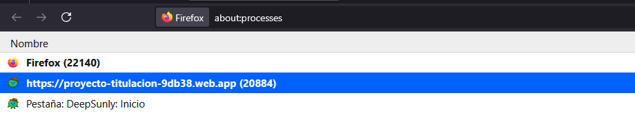
Ilustración 4-9: Identificación del proceso de la aplicación DeepSunly en Firefox
Fuente: Administrador de tareas de Firefox, 2025
Realizado por: González F. & Paladines D., 2025

- Módulo de autenticación y gestión de usuarios
En la Ilustración 4-10 se observa que el módulo de autenticación y gestión de usuarios utiliza el 0.8% de CPU y 67.3 MB de memoria.
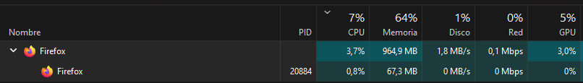
Ilustración 4-10: Utilización de recursos del módulo de autenticación y gestión de usuarios en Firefox
Fuente: Administrador de tareas de Windows 11, 2025
Realizado por: González F. & Paladines D., 2025

- Módulo de gestión de API Keys
En la Ilustración 4-11 se observa que el módulo de gestión de API Keys utiliza el 0.5% de CPU y 71.4 MB de memoria.
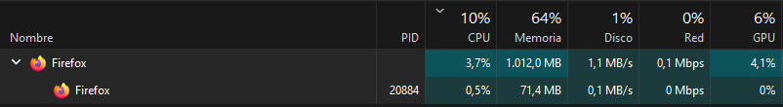
Ilustración 4-11: Utilización de recursos del módulo de gestión de API Keys en Firefox
Fuente: Administrador de tareas de Windows 11, 2025
Realizado por: González F. & Paladines D., 2025

- Gestión de dispositivos
En la Ilustración 4-12 se observa que el módulo de gestión de dispositivos utiliza el 0.7% de CPU y 83.1 MB de memoria.
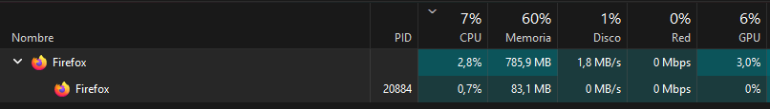
Ilustración 4-12: Utilización de recursos del módulo de gestión de dispositivos en Firefox
Fuente: Administrador de tareas de Windows 11, 2025
Realizado por: González F. & Paladines D., 2025

- Módulo de gestión de gráficos en tiempo real
En la Ilustración 4-13 se observa que el módulo de gestión de gráficos en tiempo real utiliza el 11.2% de CPU y 379.6 MB de memoria
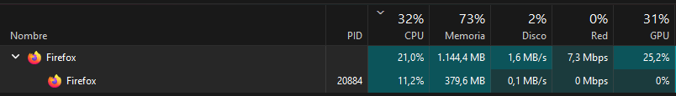
Ilustración 4-13: Utilización de recursos del módulo de gestión de gráficos en tiempo real en Firefox
Fuente: Administrador de tareas de Windows 11, 2025
Realizado por: González F. & Paladines D., 2025

- Módulo de gestión de tableros
En la Ilustración 4-14 se observa que el módulo de gestión de tableros utiliza el 1.0% de CPU y 280.0 MB de memoria.
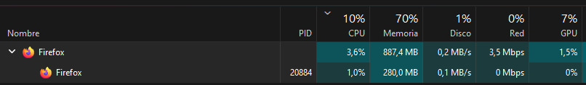
Ilustración 4-14: Utilización de recursos del módulo de gestión de tableros en Firefox
Fuente: Administrador de tareas de Windows 11, 2025
Realizado por: González F. & Paladines D., 2025

- Módulo de herramienta de Machine Learning y predicciones
En la se observa que el módulo de herramienta de Machine Learning y predicciones utiliza el 8.0% de CPU y 295.3 MB de memoria.
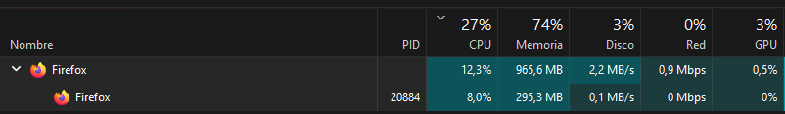
Ilustración 4-15: Utilización de recursos del módulo de herramienta de Machine Learning y predicciones en Firefox
Fuente: Administrador de tareas de Windows 11, 2025
Realizado por: González F. & Paladines D., 2025

- Navegador Opera GX
En la Ilustración 4-16 se observa el ID del proceso de la aplicación web DeepSunly en Opera GX, que es 15768, lo que sirvió para identificarlo fácilmente en el administrador de tareas de Windows 11.
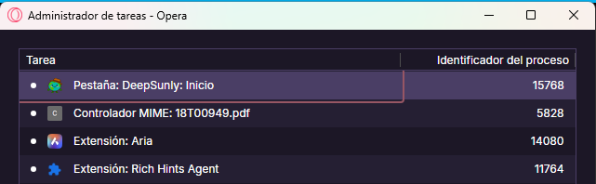
Ilustración 4-16: Identificación del proceso de la aplicación DeepSunly en Opera GX
Fuente: Administrador de tareas de Opera GX, 2025
Realizado por: González F. & Paladines D., 2025

- Módulo de autenticación y gestión de usuarios
En la Ilustración 4-17 se observa que el módulo de autenticación y gestión de usuarios ocupa el 1.3% de CPU y 52.5 MB de memoria.
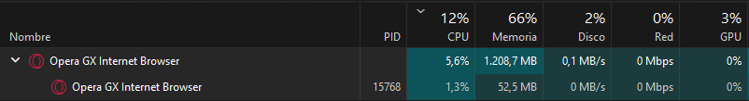
Ilustración 4-17: Utilización de recursos del módulo de autenticación y gestión de usuarios en Opera GX
Fuente: Administrador de tareas de Windows 11, 2025
Realizado por: González F. & Paladines D., 2025

- Módulo de gestión de API Keys
En la Ilustración 4-18 se observa que el módulo de gestión de API Keys utiliza el 0.8% de CPU y 55.6 MB de memoria.
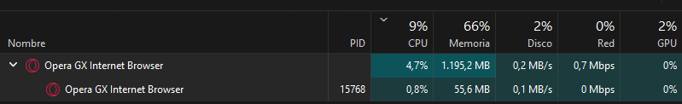
Ilustración 4-18: Utilización de recursos del módulo de gestión de API Keys en Opera GX
Fuente: Administrador de tareas de Windows 11, 2025
Realizado por: González F. & Paladines D., 2025

- Módulo de gestión de dispositivos
En la Ilustración 4-19 se observa que el módulo de gestión de dispositivos utiliza el 1.1% de CPU y 55.3 MB de memoria.
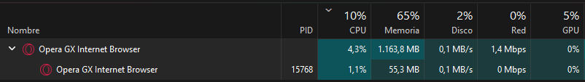
Ilustración 4-19: Utilización de recursos del módulo de gestión de dispositivos en Opera GX
Fuente: Administrador de tareas de Windows 11, 2025
Realizado por: González F. & Paladines D., 2025

- Módulo de gestión de gráficos en tiempo real
En la Ilustración 4-20 se observa que el módulo de gestión de gráficos en tiempo real utiliza el 7.5% de CPU y 187.4 MB de memoria
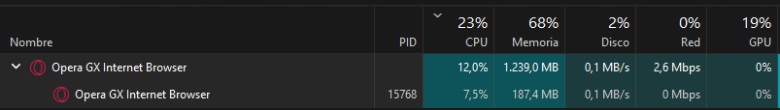
Ilustración 4-20: Utilización de recursos del módulo de gestión de gráficos en tiempo real en Opera GX
Fuente: Administrador de tareas de Windows 11, 2025
Realizado por: González F. & Paladines D., 2025

- Módulo de gestión de tableros
En la Ilustración 4-21 se observa que el módulo de gestión de tableros utiliza el 3.9% de CPU y 259.7 MB de memoria.
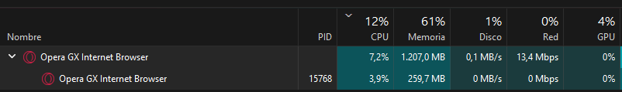
Ilustración 4-21: Utilización de recursos del módulo de gestión de tableros en Opera GX
Fuente: Administrador de tareas de Windows 11, 2025
Realizado por: González F. & Paladines D., 2025

- Módulo de herramienta de Machine Learning y predicciones
En la Ilustración 4-22 se observa que el módulo herramienta de machine learning y predicciones utiliza 7.2% de CPU y 791.7 MB de memoria.
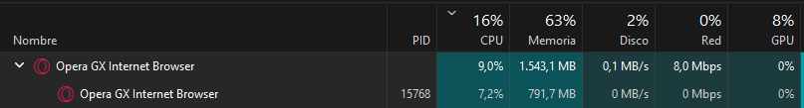
Ilustración 4-22: Utilización de recursos del módulo de herramienta de machine learning y predicciones en Opera GX
Fuente: Administrador de tareas de Windows 11, 2025
Realizado por: González F. & Paladines D., 2025

- Navegador Microsoft Edge
En la se observa el ID del proceso de la aplicación web DeepSunly en Microsoft Edge, que es el 8384, lo que sirvió para identificarlo fácilmente en el administrador de tareas de Windows 11.
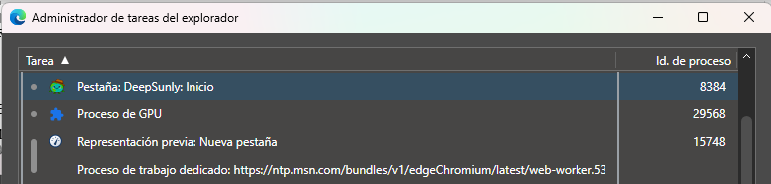
Ilustración 4-23: Identificación del proceso de la aplicación DeepnSunly en Microsoft Edge
Fuente: Administrador de tareas de Microsoft Edge, 2025
Realizado por: González F. & Paladines D., 2025

- Módulo de autenticación y gestión de usuarios
En la Ilustración 4-24 se observa que el módulo de autenticación y gestión de usuarios ocupa el 1.2% de CPU y 53.0 MB de memoria.
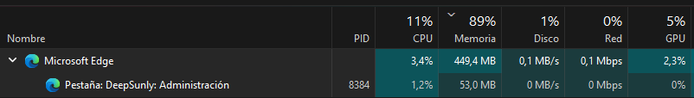
Ilustración 4-24: Utilización de recursos del módulo de autenticación y gestión de usuarios en Microsoft Edge
Fuente: Administrador de tareas de Windows 11, 2025
Realizado por: González F. & Paladines D., 2025

- Módulo de gestión de API Keys
En la Ilustración 4-25 se observa que el módulo de gestión de API Keys utiliza el 0.9% de CPU y 62.2 MB de memoria.
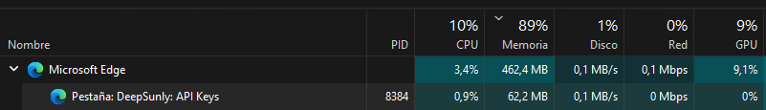
Ilustración 4-25: Utilización de recursos del módulo de gestión de API Keys en Microsoft Edge
Fuente: Administrador de tareas de Windows 11, 2025
Realizado por: González F. & Paladines D., 2025

- Módulo de gestión de dispositivos
En la Ilustración 4-26 se observa que el módulo de gestión de dispositivos utiliza el 2.3% de CPU y 96.8 MB de memoria.
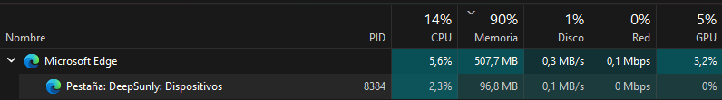
Ilustración 4-26: Utilización de recursos del módulo de gestión de dispositivos en Microsoft Edge
Fuente: Administrador de tareas de Windows 11, 2025
Realizado por: González F. & Paladines D., 2025

- Módulo de gestión de gráficos en tiempo real
En la Ilustración 4-27 se observa que el módulo de gestión de gráficos en tiempo real utiliza el 6.5% de CPU y 237.1 MB de memoria
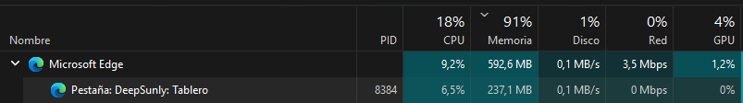
Ilustración 4-27: Utilización de recursos del módulo de gestión de gráficos en tiempo real en Microsoft Edge
Fuente: Administrador de tareas de Windows 11, 2025
Realizado por: González F. & Paladines D., 2025

- Módulo de gestión de tableros
En la Ilustración 4-28 se observa que el módulo de gestión de tableros utiliza el 4.5% de CPU y 112.5 MB de memoria.
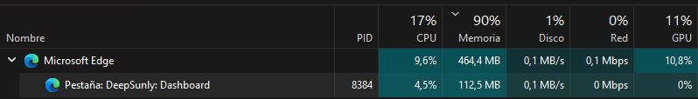
Ilustración 4-28: Utilización de recursos del módulo de gestión de tableros en Microsoft Edge
Fuente: Administrador de tareas de Windows 11, 2025
Realizado por: González F. & Paladines D., 2025

- Módulo de herramienta de Machine Learning y predicciones
En la Ilustración 4-29 se observa que el módulo herramienta de machine learning y predicciones utiliza 8.4% de CPU y 1220.9 MB de memoria.
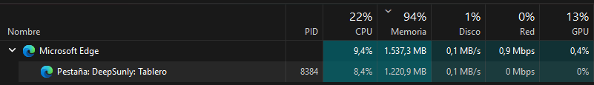
Ilustración 4-29: Utilización de recursos del módulo de herramienta de machine learning y predicciones en Microsoft Edge
Fuente: Administrador de tareas de Windows 11, 2025
Realizado por: González F. & Paladines D., 2025

Resultados utilización de CPU
A continuación, en la Tabla 4-5, se presentan los datos obtenidos del porcentaje de uso de los diferentes módulos en los navegadores Google Chrome, Firefox, Opera GX y Microsoft Edge, luego se obtuvo un promedio total de 3,45% de utilización de CPU de la aplicación web.

Tabla 4-5: Comparación de utilización de CPU entre navegadores
Módulo | Porcentaje de CPU en Google Chrome | Porcentaje de CPU en Firefox | Porcentaje de CPU en Opera GX | Porcentaje de CPU en Microsoft Edge | Promedio
Autenticación y gestión de usuarios | 1,2% | 0,8% | 1,3% | 1,2% | 1,12%
Gestión de API Keys | 0,6% | 0,5% | 0,8% | 0,9% | 0,7%
Gestión de dispositivos | 0,7% | 0,7% | 1,1% | 2,3% | 1,2%
Gestión de gráficos en tiempo real | 6,8% | 11,2% | 7,5% | 6,5% | 8,0%
Gestión de tableros | 1,0% | 1,0% | 3,9% | 4,5% | 2,6%
Herramienta de Machine Learning y predicciones | 4,6% | 8,0% | 7,2% | 8,4% | 7,05%
Promedio | 2,48% | 3,7% | 3,63% | 3,97% | 3,45%
Realizado por: González F. & Paladines D., 2025

En la Ilustración 2-1 se puede ver de manera gráfica los porcentajes por módulo de utilización de CPU en cada navegador.

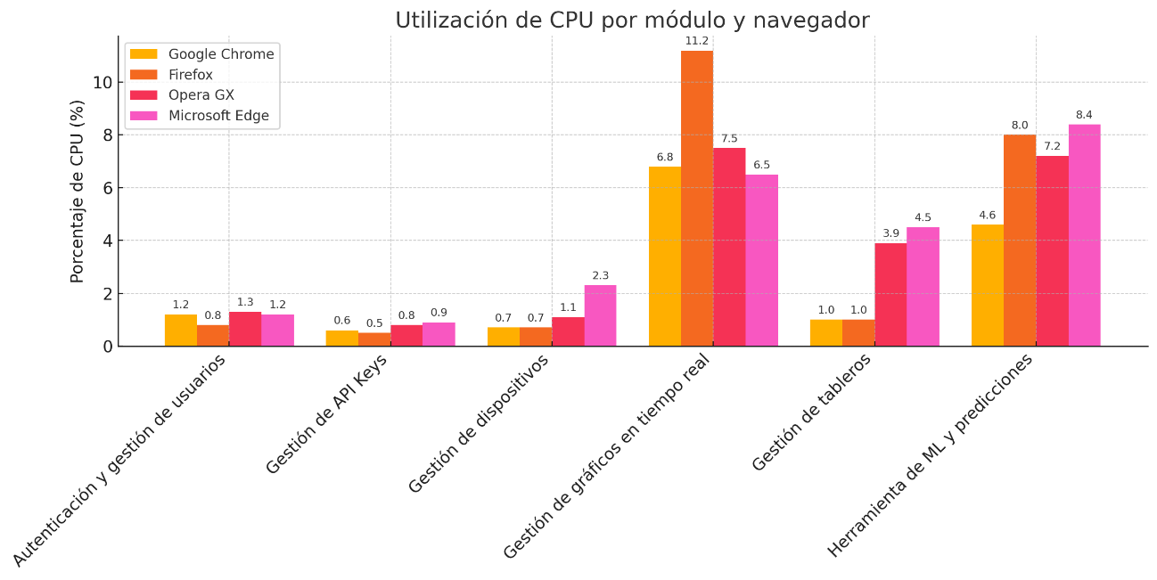
Ilustración 4-30: Utilización de CPU por módulo y navegador
Realizado por: González F. & Paladines D., 2025

Por otro lado, en la Ilustración 4-31 se observa la comparación del promedio obtenido de cada módulo donde se determinó que Google Chrome ocupa el menor porcentaje de CPU con 2.48% y Microsoft Edge el mayor con 3,97%.
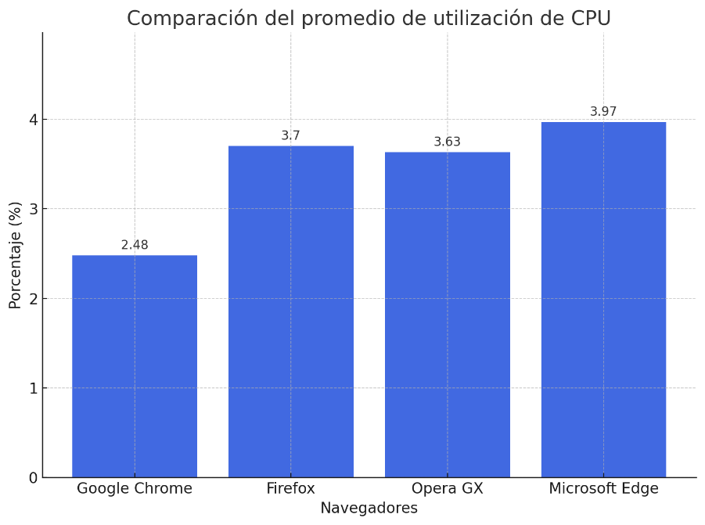
Ilustración 4-31: Comparación del promedio de utilización de CPU
Realizado por: González F. & Paladines D., 2025

Por último, para el resultado de la utilización de CPU, se ocupó el valor promedio de todos los navegadores el cual es 3,45% donde su calificación es de 50% y el valor cuantitativo es aceptable y tomando en cuenta que la ponderación de esta métrica es del 25% se aplicó la siguiente fórmula:

$$\% utilización de CPU=\frac{50\%×25\%}{100\%}$$

$$\% utilización de CPU = 12,5\%$$

Como resultado para le métrica de utilización de CPU se obtuvo 12,5%

Resultados utilización de memoria
A continuación, en la Tabla 4-5, se presentan los datos obtenidos del porcentaje de uso de los diferentes módulos en los navegadores Google Chrome, Firefox, Opera GX y Microsoft Edge, luego se obtuvo un promedio total de 3,45% de utilización de CPU de la aplicación web.

Tabla 4-6: Comparación de utilización de memoria entre navegadores
Módulo | Cantidad de memoria en Google Chrome | Cantidad de memoria en Firefox | Cantidad de memoria en Opera GX | Cantidad de memoria en Microsoft Edge | Promedio
Autenticación y gestión de usuarios | 81,6 MB | 67,3 MB | 52,5 MB | 53,0 MB | 63,6 MB
Gestión de API Keys | 64,5 MB | 71,4 MB | 55,6 MB | 62,2 MB | 63,43 MB
Gestión de dispositivos | 50,6 MB | 83,1 MB | 55,3 MB | 96,8 MB | 71,45 MB
Gestión de gráficos en tiempo real | 268,2 MB | 379,6 MB | 187,4 MB | 237,1 MB | 268,08 MB
Gestión de tableros | 106,0 MB | 280,0 MB | 259,7 MB | 112,5 MB | 189,55 MB
Herramienta de Machine Learning y predicciones | 800,3 MB | 295,3 MB | 791,7 MB | 1220,9 MB | 777,05 MB
Promedio | 228,53 MB | 196.12 MB | 233,7 MB | 297,08 MB | 238,86 MB
Realizado por: González F. & Paladines D., 2025

En la Ilustración 4-32 se puede ver de manera gráfica la cantidad de memoria utilizada por cada módulo en los diferentes navegadores.
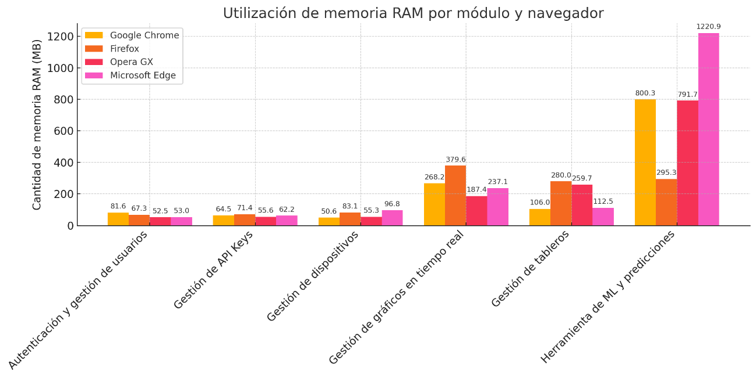
Ilustración 4-32: Utilización de memoria RAM por módulo y navegador
Realizado por: González F. & Paladines D., 2025

En la se observa la comparación del promedio de memoria RAM utilizada por cada módulo en cada navegador donde se determinó que el navegador que menor cantidad ocupa de este recurso es Firefox con 192,12 MB y el que más consume fue Microsoft Edge con 297,08 MB.
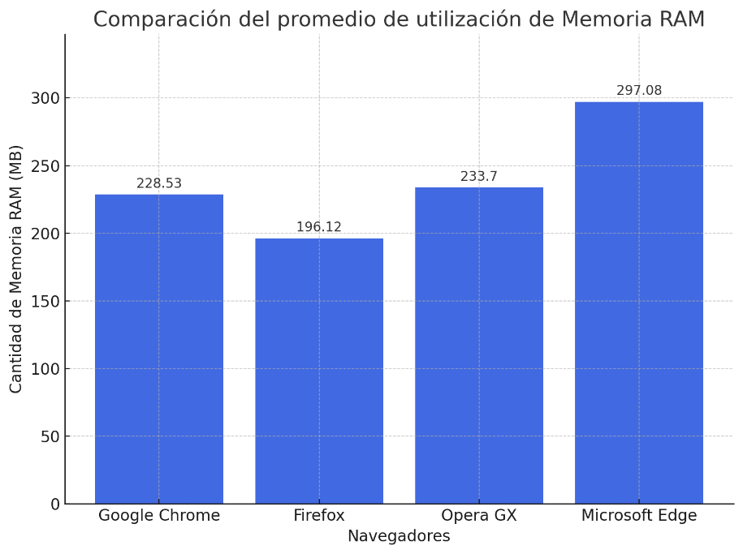
Ilustración 4-33: Comparación del promedio de utilización de memoria RAM por navegador
Realizado por: González F. & Paladines D., 2025

Por último, para el resultado de la utilización de memoria, se ocupó el valor promedio de todos los navegadores el cual es 238,86 MB donde su calificación es del 90% y el valor cuantitativo es muy bueno y tomando en cuenta que la ponderación de esta métrica es del 25% se aplicó la siguiente fórmula:

$$\% Utilización de Memoria RAM=\frac{90\%×25\%}{100\%}$$

$$\% Utilización de Memoria RAM = 22,5\%$$

Como resultado para le métrica de utilización de memoria se obtuvo 22,5%.

Capacidad
Para la capacidad se optó por medir la capacidad de acceso de usuarios, que es el número promedio de usuarios que pueden acceder de forma simultánea a ciertos recursos de una aplicación web cumpliendo un nivel aceptable de calidad.

Capacidad de acceso de usuarios
En esta métrica, para obtener los correspondientes datos, se utilizó la aplicación JMeter para simular la simultaneidad de usuarios en dos endpoints de los contenedores que posee la aplicación web, estos puntos corresponden al backend que recolecta los datos, y en segundo lugar la dirección del modelo de predicción, para esto se establecieron diferentes grupos de pruebas con diferentes cantidades de usuarios simultáneos, además, como parámetro de calidad debe el error debe ser igual a cero.

- Endpoint que recolecta los datos
En este caso se aplicaron ocho pruebas, y en la Tabla 4-7 se resumen los resultados obtenidos.

Tabla 4-7: Resultados de ejecución de pruebas en JMeter en el primer endpoint
Prueba | Usuarios | Error % | ¿Cumple criterio?
1 | 50 | 0% | Sí
2 | 100 | 0% | Sí
3 | 200 | 0% | Sí
4 | 300 | 0% | Sí
5 | 400 | 0% | Sí
6 | 500 | 0% | Sí
7 | 600 | 0% | Sí
8 | 700 | 3.86% | No
Realizado por: González F. & Paladines D., 2025

Posteriormente para obtener el promedio se aplicó la siguiente fórmula:

$$x=\frac{1}{n}\sum_{i=1}^{n}{A_{i}}$$

$$x=\frac{50+100+200+300+400+500+600}{7}≈307.14$$

Como resultado se obtuvo que el primer endpoint soporta en promedio 307,14 sin presentar errores.

- Endpoint del modelo de predicción
Para este punto se aplicaron en total nueve pruebas hasta que resultó en error, los resultados se resumen en la

Tabla 4-8: Resultados de ejecución de pruebas en JMeter en el segundo endpoint
Prueba | Usuarios | Error % | ¿Cumple criterio?
1 | 50 | 0.00% | Sí
2 | 100 | 0.00% | Sí
3 | 200 | 0.00% | Sí
4 | 300 | 0.00% | Sí
5 | 400 | 0.00% | Sí
6 | 500 | 0.00% | Sí
7 | 600 | 0.00% | Sí
8 | 700 | 0.00% | Sí
9 | 800 | 20.88% | No
Realizado por: González F. & Paladines D., 2025

Posteriormente para obtener el promedio se aplicó la siguiente fórmula:

$$x=\frac{1}{n}\sum_{i=1}^{n}{A_{i}}$$

$$x=\frac{50+100+200+300+400+500+600+700}{8}≈356.25$$

Como resultado se obtuvo que el segundo endpoint soporta en promedio 356,25 usuarios concurrentes sin presentar errores.
Por último, para obtener el promedio total de la métrica capacidad de acceso de usuarios, se obtuvo el promedio de los dos resultados, que da un total de 331.7 de usuario en promedio que puede acceder a los dos endpoints sin presentar errores, esto significa que alcanza el 100% de calificación, en donde aplicamos la siguiente fórmula para obtener la ponderación:
$$\% Ponderación de capacidad de acceso de usuarios=\frac{100\%×25\%}{100\%}$$
$$\% Ponderación de capacidad de acceso de usuarios= 25\%$$

Análisis, interpretación y discusión de resultados
Luego de obtener todos los datos y resultados de cada una de las métricas medidas, se obtuvieron los porcentajes presentados en la Tabla 3-1.

Tabla 4-9: Resultados obtenidos de la eficiencia de desempeño
Subcaraterística | Métrica | Ponderación | Porcentaje obtenido
Comportamiento temporal | Tiempo de respuesta | 25% | 23,75%
Utilización de recursos | Utilización de CPU | 25% | 12,5%
 | Utilización de la memoria | 25% | 22,5%
Capacidad | Número | 25% | 25%
Total |  | 100% | 83,75%
Realizado por: González F. & Paladines D., 2025

Como resultado al medir el comportamiento temporal, la utilización de recursos y la capacidad según la norma ISO/IEC 25010, se obtuvo que la aplicación web “DeepSunly” tiene una eficiencia del 83,75%, con un valor cualitativo muy bueno y con un valor faltante del 16.25% como se puede ver en la Ilustración 4-34.

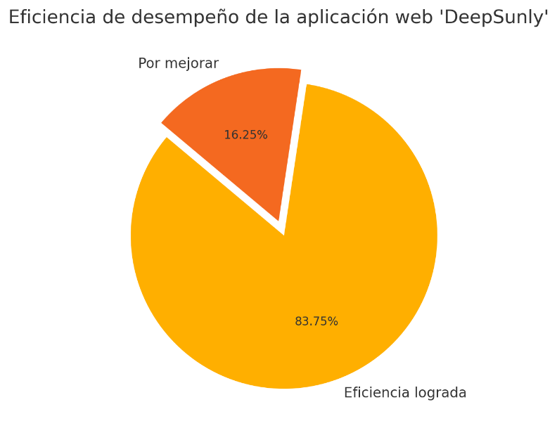
Ilustración 4-34: Eficiencia de desempeño de la aplicación web "DeppSunly"
Realizado por: González F. & Paladines D., 2025

